Уважаемые родители! Большое значение для детей имеет развитие мелкой моторики рук. Аппликация – это отличный способ развивать и тренировать пальчики. Занятия дают понятие о структуре материала, цвете, развивают пространственное мышление, координацию, точность движений, фантазию.
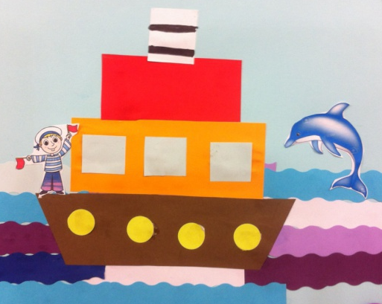
Для работы потребуются следующие материалы:
- цветной картон голубого цвета
- полоски синего, голубого, фиолетового, белого цвета
- клей ПВА, кисти
- вырезанные формы для пароходика.
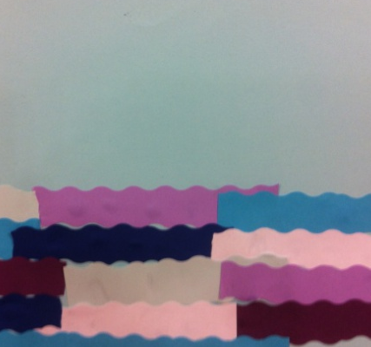
- вырезанные картинки моряка, дельфина

Наклеить цветные полоски на фон. Делаем море.
2. Наклеиваем основание пароходика.
3. Наклеиваем палубы жёлтую и красную.
4. Наклеиваем трубу и рисуем полоски.
5. Наклеиваем иллюминаторы и окна.
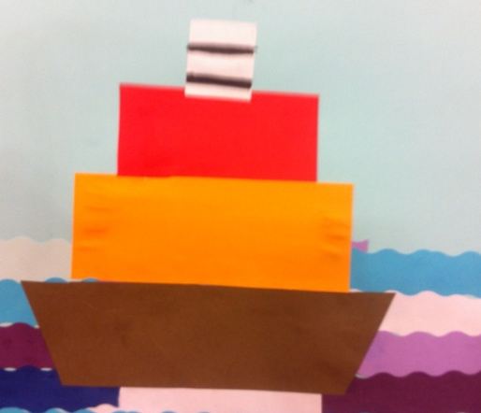
6. Пароходик готов!

Творческих вам успехов с детьми, и не забывайте хвалить,
ведь похвалы много не бывает.

